Bài thực hành số 02: Phát triển tính năng giải pháp quản lý kho bán hàng
Bài thực hành này tiếp tục phát triển giải pháp phần mềm quản lý kho bán hàng. Ở bài thực hành này, ta sẽ tập trung vào 3 nhiệm vụ chính:
- Nhiệm vụ 1: Xây dựng chức năng kiểm soát số dư sản phẩm trong kho trước khi tiến hành vận chuyển ra khỏi kho. theo 2 hoạt động: Hoạt động vận chuyển sản phẩm qua các kho, hoạt động xuất hàng và bán hàng hóa.
- Nhiệm vụ 2: Xây dựng phân hệ quản lý dòng tiền cho kho bán hàng.
- Nhiệm vụ 3: Thiết kế thêm 1 vài mẫu báo cáo quản lý tiền tệ.

Nhiệm vụ 1: Xây dựng chức năng kiểm soát số dư sản phẩm trong kho.
Với nhiệm vụ này, ta sẽ cần phải thêm 2 chức năng kiểm soát số dư sản phẩm với 2 đầu chứng từ “SendAndExportProducts” và “InventoryTransfer”, cụ thể:
- Chứng từ “InventoryTransfer”: Cần kiểm soát số lượng hàng hóa của kho gửi trước khi vận chuyển đến kho nhận.
- Chứng từ “SendAndExportProducts”: Cần kiểm soát số lượng hàng hóa trong kho trước xuất kho và bán cho khách hàng.

Thêm chức năng kiểm soát hàng hóa cho “SendAndExportProducts”

Ý tưởng thực hiện
- Ta sẽ thêm vào form chi tiết của 1 chứng từ thêm 2 attribute, “Product” “Remaining quantity” – mang ý nghĩa hiển thị số dư tồn kho của sản phẩm đang được chọn có trong bảng sản phẩm. Bằng một cách vô tình hay không, khi người sử dụng nhập số lượng vượt quá với số lượng tồn kho, ta sẽ cần thực hiện 1 phép thông báo cho người sử dụng. Tuy nhiên trong phạm vi bài thực hành này, để đơn giản hơn ta sẽ chỉ cần thêm thuật toán để hiển thị số dư tồn của sản phẩm đó trong kho mà thôi.
  - Khi sản phẩm được chọn, nơi hiển thị số dư tồn kho của sản phẩm nằm trong kho đó sẽ được hiển thị ở khu vực được đánh dấu.
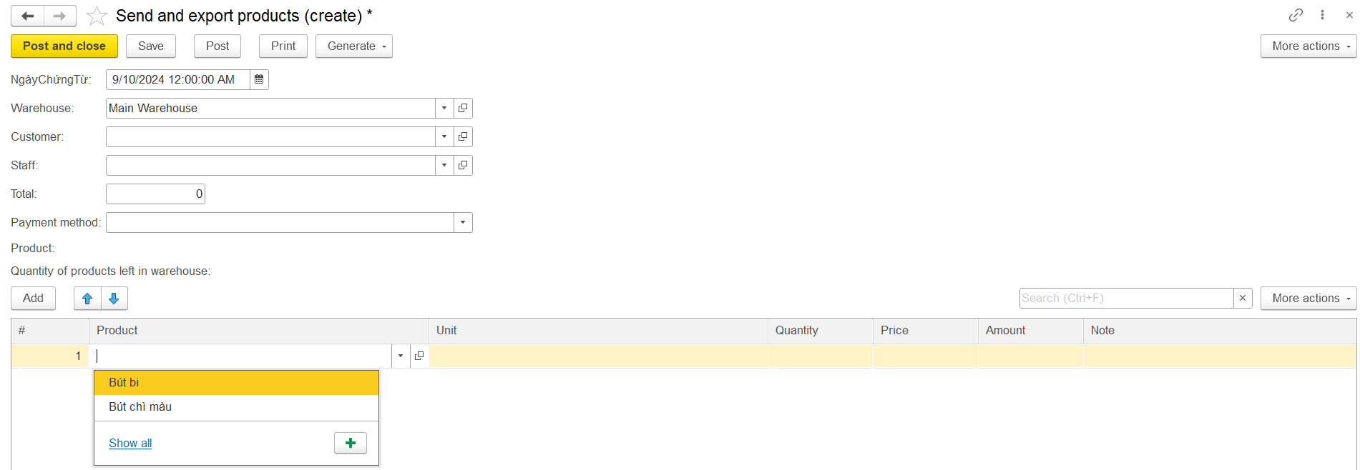
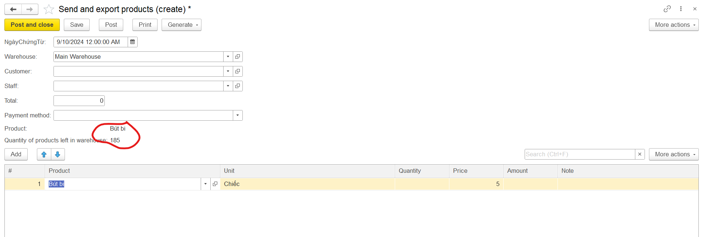

Thực hiện

Thêm attribute hiển thị số lượng tồn kho vào form
- Truy cập vào document form của Thêm 2 attribute bao gồm : Product, RemainingQuanity. Cả 2 attribute có type = String.
  - Cách ta mở form và thêm 1 attribute mới như sau:
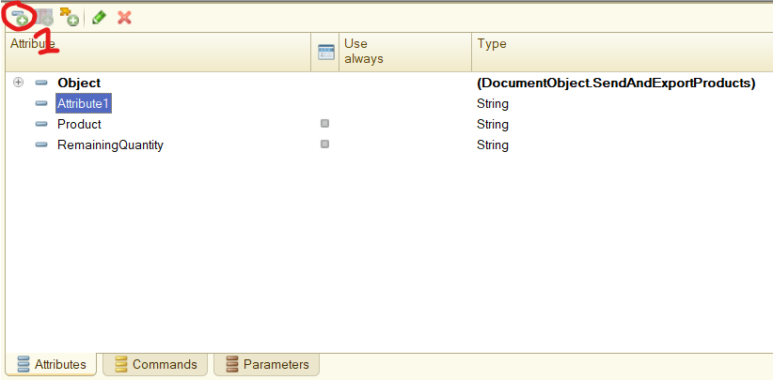
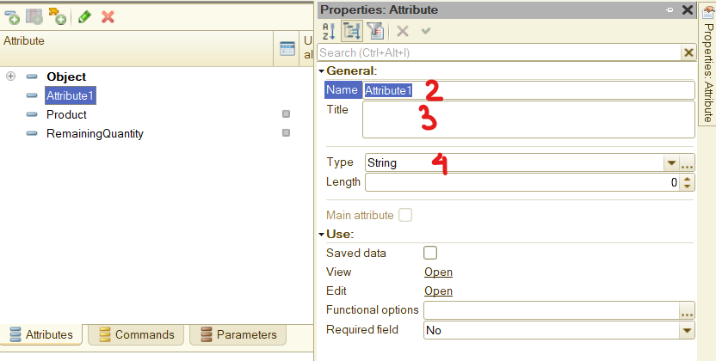
  - Bước 2: Sau khi thêm 2 attribute, ta sẽ kéo 2 attribute này sang khu vực 2, để hiển thị trên form.
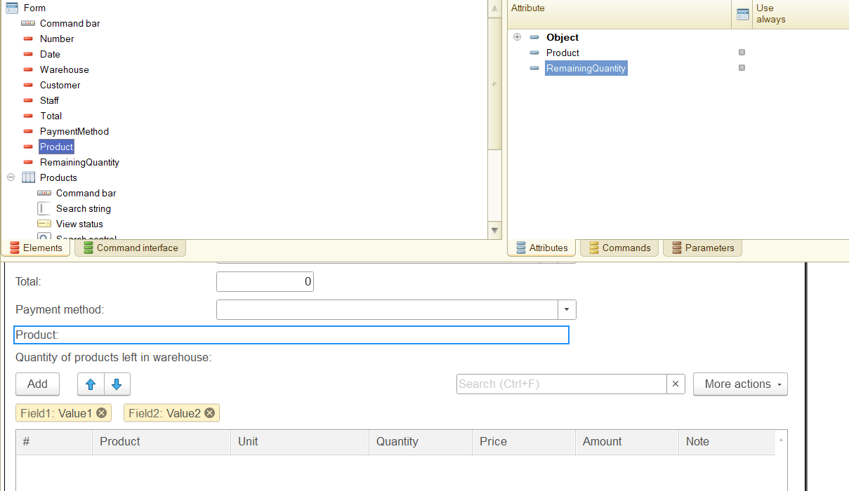

Thêm thuật toán tính toán số dư.
- Mô tả: Khi người dùng chọn 1 sản phẩm mới để thực hiện bán hàng, đối với hệ thống sẽ hiểu rằng giá trị của cột Product trong bảng Products sẽ thay đổi. Hãy sử dụng sự kiện Onchange của cột này và đặt thuật toán vào bên trong đó.
- Bước 1: Thiết lập sự kiện Onchange cho cột Product của bảng Products ( cách thiết lập giống bài thực hành 1)
  - Tôi sẽ nhắc lại cách để bạn có thể thiết lập sự kiện này cho bạn tham khảo.
    - Cách 1: Click chuột phải vào đối tượng, tìm đến event và chọn Onchange
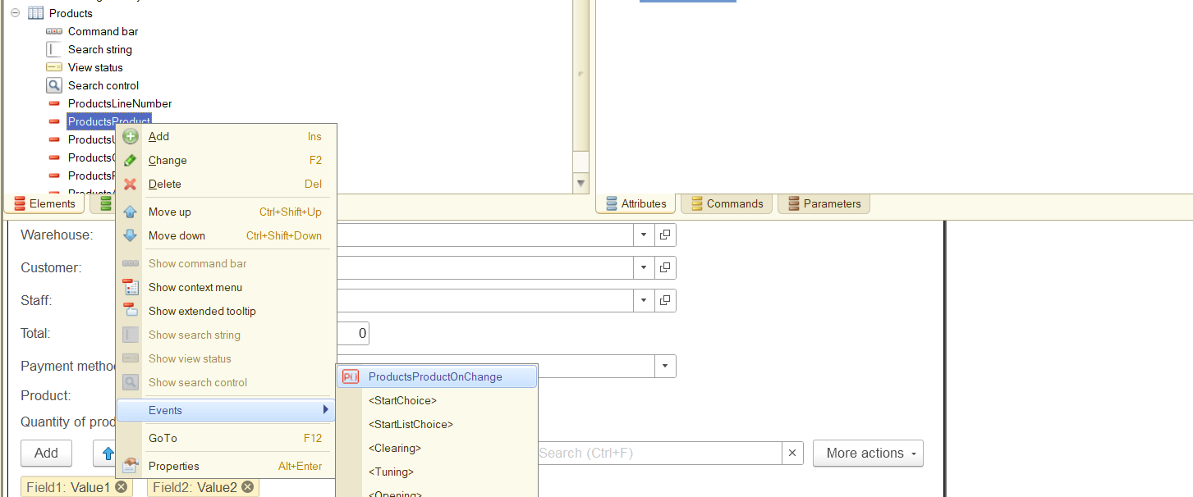
    - Cách 2: Ấn đúp chuột vào đối tượng, cửa sổ Properties sẽ được mở, lúc này, ta tìm đến Event, ấn vào biểu tượng kính lúp của Event Onchange
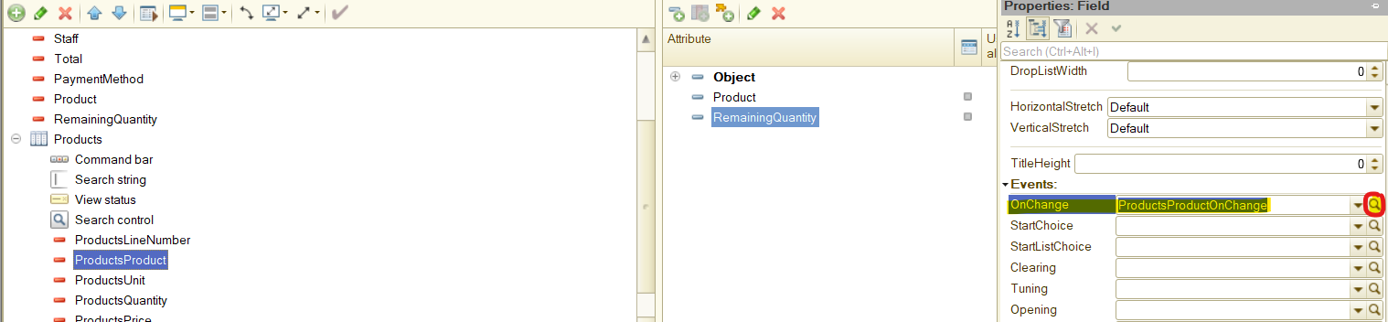

  - Sau đó hãy lựa chọn như ở dưới.

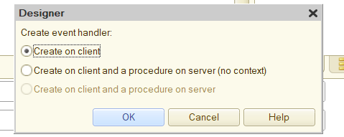
- Bước 2: Do thuật toán ta thêm dưới đây chỉ phục vụ duy nhất mục đích ghi lại số dư của sản phẩm đó trong kho, nên ta gán giá trị của ô số dư đó bằng kết quả của 1 hàm mà ta sẽ trả về, ta sẽ thêm 1 dòng lệnh như ở dưới đây.
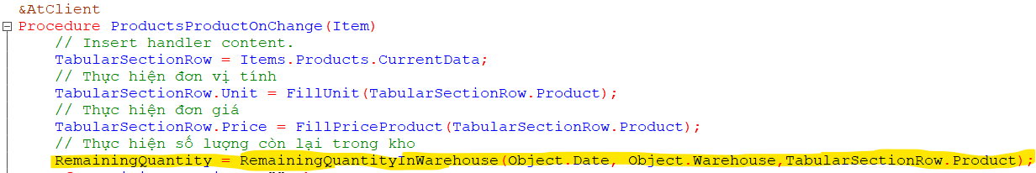
  - Phân tích hàm này như sau:

    - Tên hàm: RemainingQuantityInWarehouse
    - Giải thích mục đích thuật toán trong hàm:
      - 1. Tiến hành đi lấy dữ liệu sản phẩm tồn kho trong biểu ghi tích lũy “Inventory” bằng câu lệnh truy vấn.
      - 2. Trả về giá trị lấy được về nơi gọi hàm – câu lệnh gán ta đã viết ở câu lệnh bên trên.
  - Ta viết hàm đó ngay dưới sự kiện Onchange của chúng ta vừa tạo:
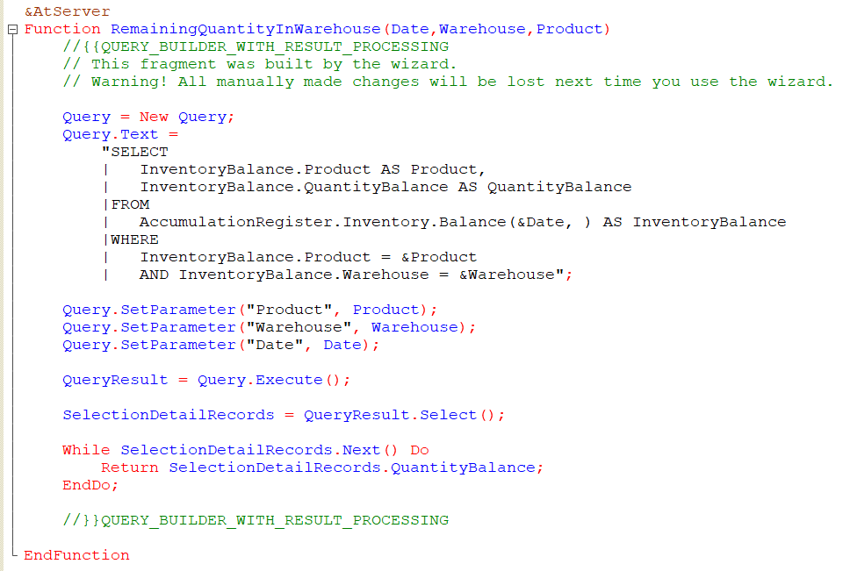
  - Tiếp theo, ta hoàn thiện thuật toán để điền dữ liệu cho khu vực chứa số dư tồn kho của sản phẩm bằng cách: Viết các đoạn lệnh này ngay bên dưới câu lệnh gọi hàm.
- Bước 3: Chuyện gì sẽ xảy ra khi người dùng thay đổi giá trị Kho? Lúc này, số lượng của sản phẩm muốn thay đổi cũng sẽ cần phải cập nhật theo đúng tồn kho tại kho đó, ta sẽ cần thực hiện 2 bước:
  - Bước 1: Áp dụng sự kiện Onchange cho attribute Warehouse/ WarehouseSender

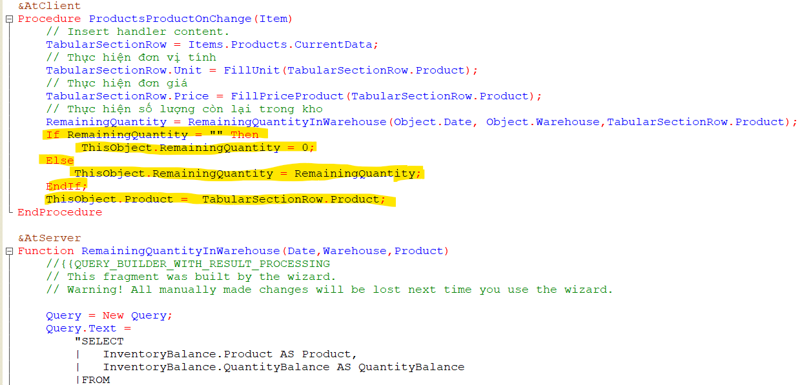
- Hãy kiểm chứng kết quả có được khi thực hiện thêm thuật toán trên.

Thêm chức năng kiểm soát hàng hóa cho “InventoryTransfer”
- Bằng thao tác tương tự 1.1, ta sẽ thêm 2 attribute để kiểm soát số lượng sản phẩm có trong kho gửi.
- Bước 1: Thiết lập sự kiện Onchange cho cột Product của bảng Products
- Bước 2: Thêm các attribute Product, RemainingQuantity vào form
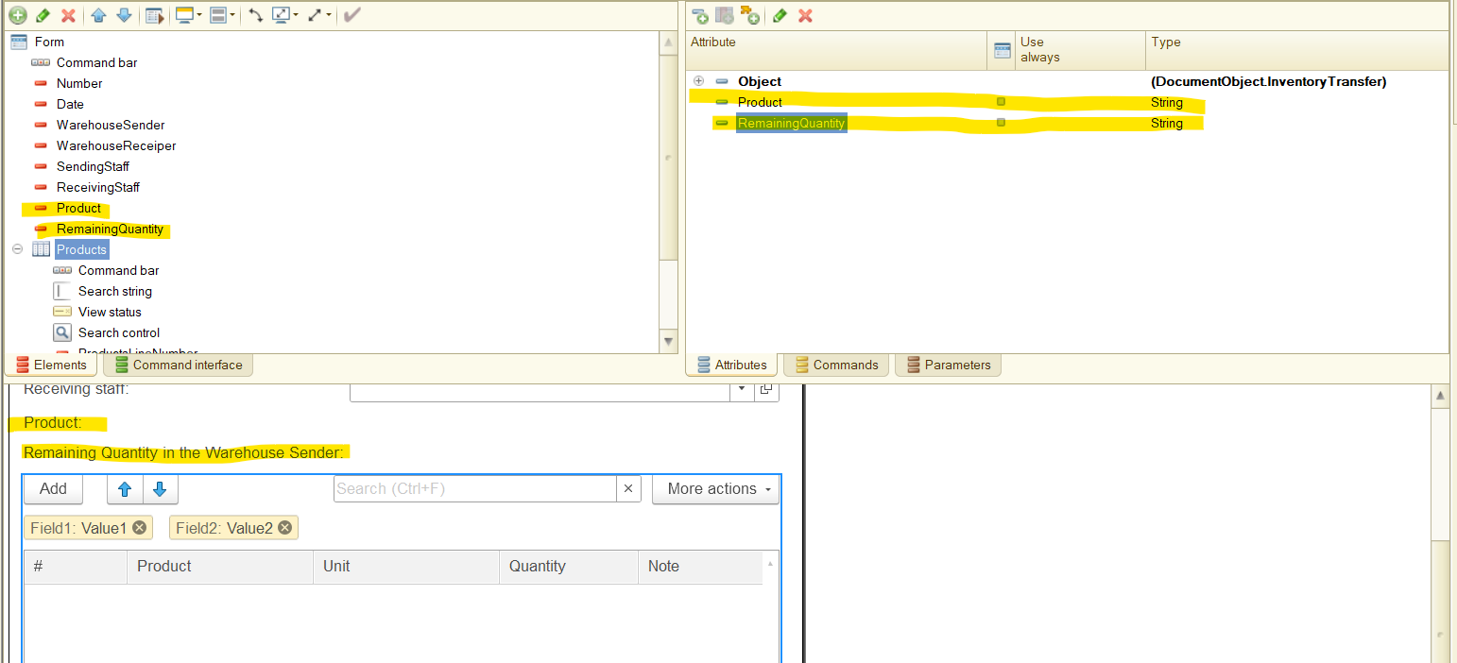
- Bước 3: Viết các câu lệnh sau cho thuật toán (chú ý cần thêm các câu lệnh này vào sự kiện WarehouseOnchange/WarehouseSenderOnchange)
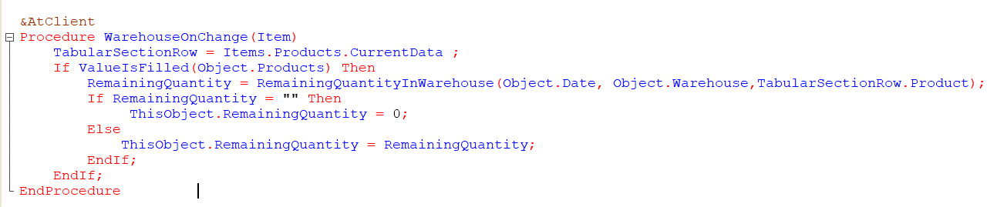
  - Những đoạn lệnh trong bước này không quá phức tạp, hãy thử tìm nguyên lý hoạt động của đoạn lệnh trên.

Nhiệm vụ 2: Xây dựng phân hệ quản lý dòng tiền cho kho hàng
2.1. Thêm phân hệ Cash capital
- Subsystem này nhằm mục đích cần hiển thị các đối tượng liên quan đến vốn bằng tiền như dòng tiền, báo nợ, báo có,....
2.2. Thêm chức năng theo dõi dòng tiền của doanh nghiệp
2.2.1. Ý tưởng thực hiện
- Chúng ta sẽ tạo một biểu ghi tích lũy (accumulation register) để theo dõi việc thu / chi tiền dựa trên 2 dimensions là Product (Sản phẩm), Staff (Nhân sự) và resource là Amount (Tổng tiền).
- Việc quản lý dựa trên 2 dimensions này giúp chúng ta có thể tạo báo cáo về doanh thu dựa trên đầu sản phẩm hoặc đầu nhân sự dễ dàng hơn ở phần sau.
- Biểu ghi tích lũy này sẽ được ghi từ 2 chứng từ “Receive and import products” và “Send and export products”.
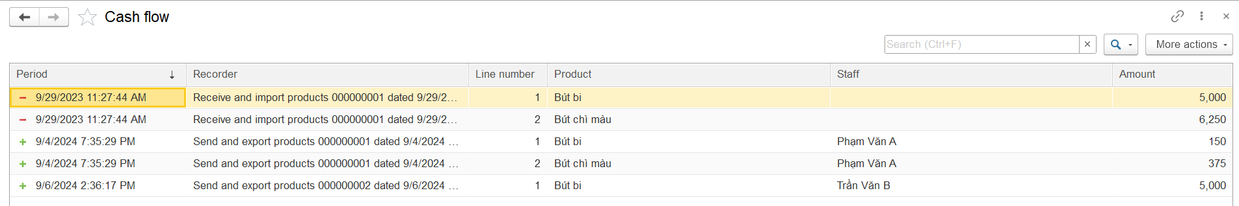
2.2.2. Thực hiện
2.2.2.1 Thực hiện thêm biểu ghi thông tin Cash flow
- Bước 1: Tạo một biểu ghi tích luỹ (accumulation register) đặt tên là CashFlow. Chọn kiểu ghi (register kind) là Balances.
- Bước 2: Trong tab Data, thêm 2 dimensions:
  - Product (có kiểu tham chiếu đến catalog Products)
  - Staff (có kiểu tham chiếu đến catalog Staffs)
Resourse:
  - Amount (có kiểu Number)
- Bước 3: Trong tab Recorder, chọn 2 chứng từ làm cơ sở để ghi thông tin vào biểu ghi: chứng từ “Receive and import products” và chứng từ “Send and export products”
- Bước 4: Thêm biểu ghi này vào phân hệ Cash captital.
2.2.2.2. Thực hiện ghi từ chứng từ “Receive and import products”.
- Bước 1: Nhấn đúp vào chứng từ “Receive and import products” để mở cửa sổ editor, sau đó chọn tab Posting.
- Bước 2: Chọn “Record wizard”, nền tảng sẽ đưa ra cảnh báo precedure Posting đã thêm trước đó có thể bị thay đổi và bạn có muốn tiếp tục không, hãy chọn Yes.
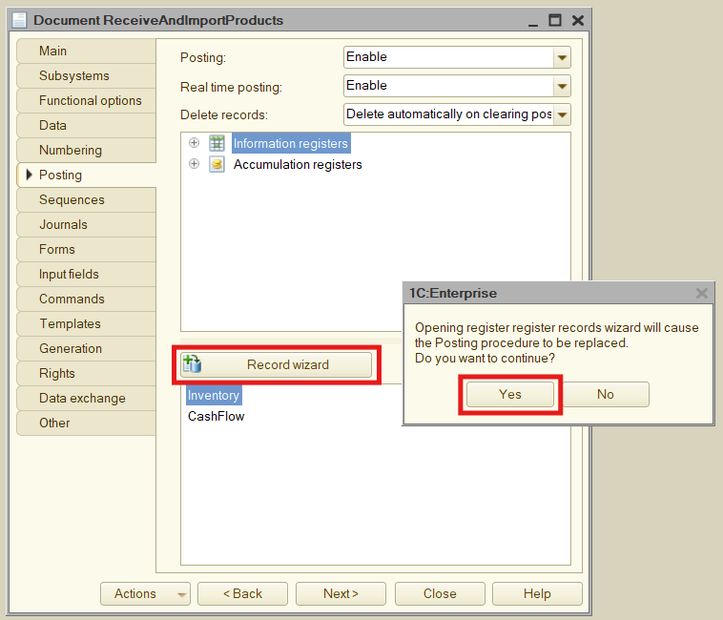
- Bước 3: Trong cửa sổ Record wizard được mở ra, chọn register CashFlow và chọn Register Record Type là Expense (Vì trong chứng từ này, tiền sẽ được chi để mua, nhập hàng hóa vì vậy ta chọn Expense).
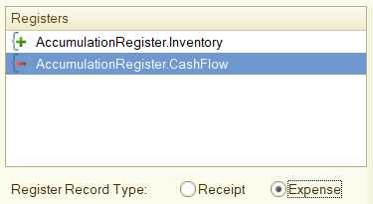
- Bước 4: Sau đó chọn Fill Expressions
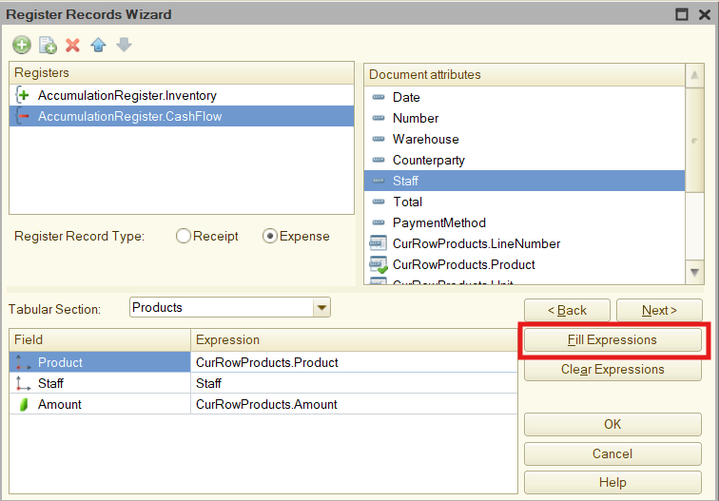
Thao tác này giúp bạn có thể điền nhanh chóng Expression cho các trường Product, Staff, Amount.
Nếu không bạn cũng có thể chọn thủ công bằng cách nhấn vào một trường và chọn một mục tin trong khung Document attributes để ghi dữ liệu từ mục tin đó vào trường vừa chọn (Tuy nhiên hãy lưu ý về logic cũng như kiểu dữ liệu).
- Bước 5: Chọn OK. Phần code sẽ được thêm vào procedure Posting của chứng từ.
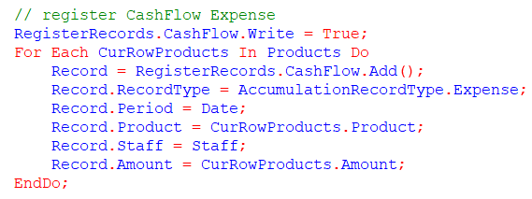
2.2.2.3. Thực hiện ghi từ chứng từ “Send and export products”.
Thực hiện các bước tương tự như phần 2.2.2. Tuy nhiên tại bước 3, chúng ta cần chọn Register Record Type là Receipt.
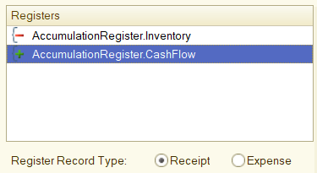
Kết quả, đoạn code mới sẽ được thêm vào procedure Posting của chứng từ này.
2.3. Thêm chức năng tạo giấy báo nợ, báo có
2.3.1. Ý tưởng
- Chúng ta sẽ bổ sung thêm một mục tin trong chứng từ “Receive and import products” và chứng từ “Send and export products”, đó là mục tin PaymentMethod (với kiểu Enums chứa 2 dữ liệu là “Cash” và “Bank Transfer”). Nếu Payment method (phương thức thanh toán) được lựa chọn là Bank Transfer nút Generate sẽ hiện ra để chúng ta tạo giấy báo nợ, báo có dựa trên chứng từ hiện tại.
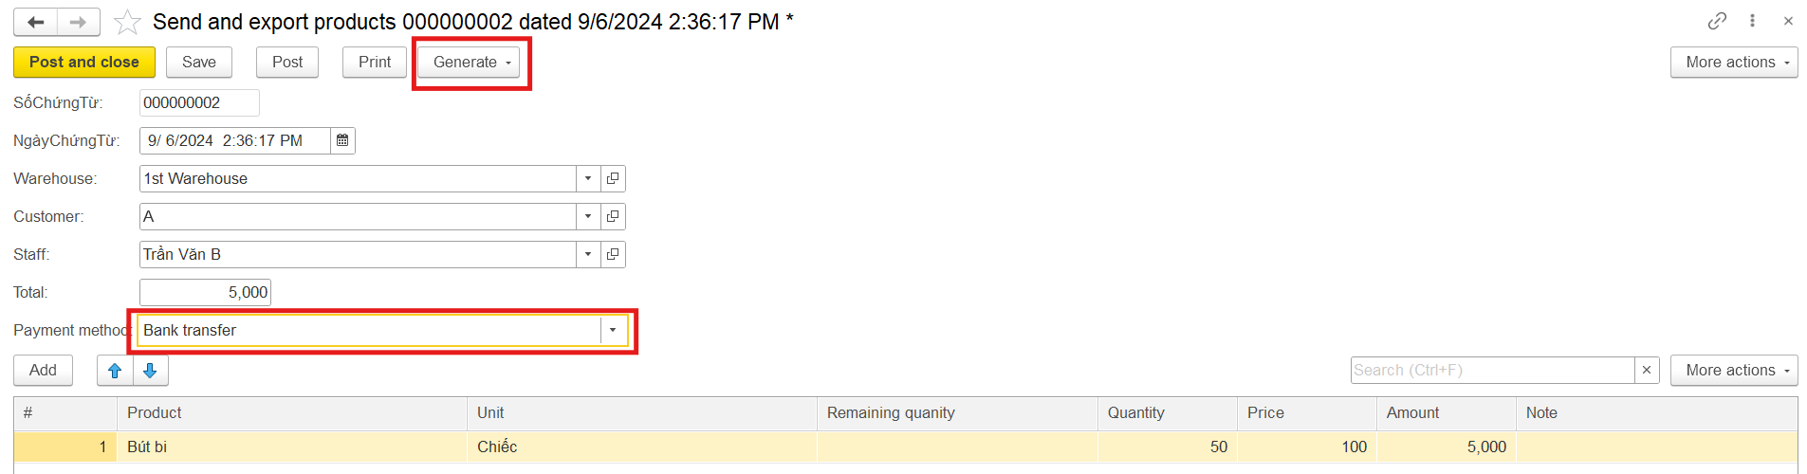
- Do đó, chúng ta cũng cần tạo thêm 2 chứng từ là “Credit advice” và “Debit advice” và danh sách tài khoản kế toán “Accounting account”.
- Trong 2 chứng từ này, các bạn cần thêm các mục tin:
  - Company: thể hiện tên công ty, doanh nghiệp.
  - Account: thể hiện tài khoản kế toán
  - Counterparty: thể hiện đối tác ghi nợ, ghi có
  - Amount: số tiền
  - Memo: ghi chú về chứng từ
- Trong danh sách “Accounting Account”, bạn không cần thêm các mục tin khác mà sử dụng các mục tin tiêu chuẩn là Code và Description và bạn sẽ không sử dụng chức năng đánh số tự động mà sẽ điền mà code phù hợp cho mỗi tài khoản theo quy định.
2.3.2. Thực hiện
2.3.2.1. Thêm danh sách “Accounting account”
Tạo một danh sách và đặt tên là AccountingAccount.
Thêm danh sách vào phân hệ CashCapital.
Trong tab Numbering, tắt chức năng Autonumbering.
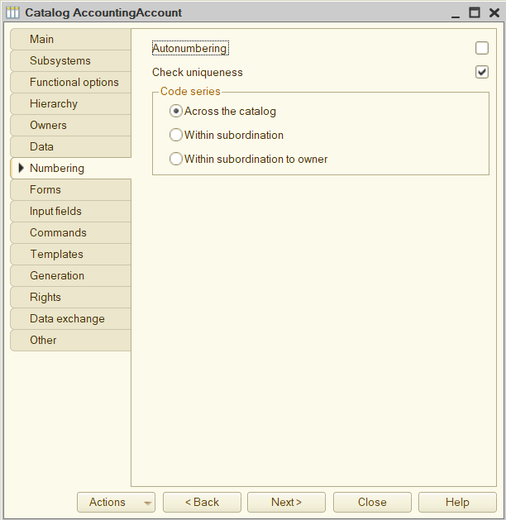
2.3.2.2. Thêm chứng từ “Credit advice”
- Bước 1: Tạo chứng và đặt tên là “CreditAdvice”, thêm chứng từ vào phân hệ CashCapital.
- Bước 2: Mở tab Data, thêm các mục tin:
  - Company (String, 50)
  - Account (CatalogRef.AccountingAccount)
  - Counterparty (CatalogRef.Counterparties)
  - Amount (Number,15,0)
  - Memo (String, 0)
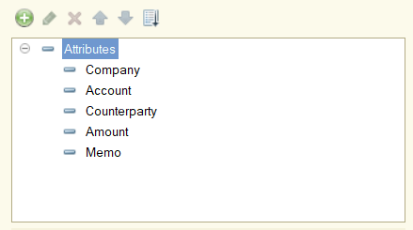
- Bước 3: Mở tab Generation, thêm chứng từ mà chứng từ “Credit advice” được tạo từ chứng từ đó.
Chọn chứng từ “Receive and import products”.
- Bước 4: Chọn Generation settings wizard để thực hiện cài đặt các trường được ghi tự động.
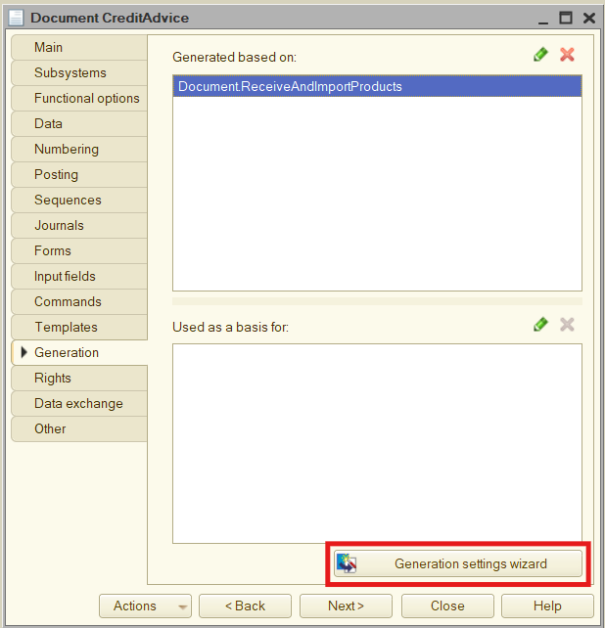
- Bước 5: Chọn các trường được ghi tự động như sau:
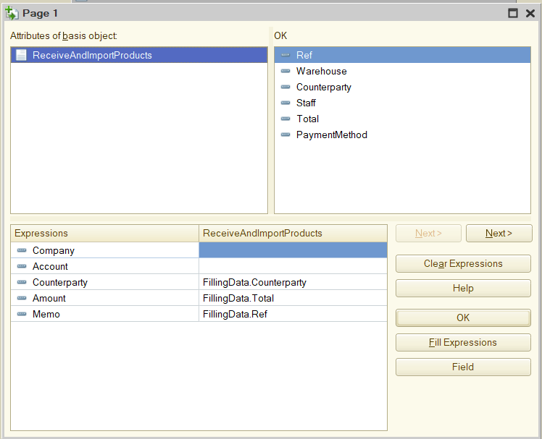
Các lựa chọn này có nghĩa là ghi bạn chọn nút Generate từ một chứng từ “Receive and import products” thì một chứng từ “Credit advice” sẽ được tạo mới và trường Counterparty, Total, Ref của chứng từ “Receive and import products” sẽ được điền vào các trường Counterparty, Amount, Memo của chứng từ “Credit advice”.
- Bước 6: Chọn OK. Procedure Filling sẽ được thêm vào Object module của chứng từ “Credit advice”.
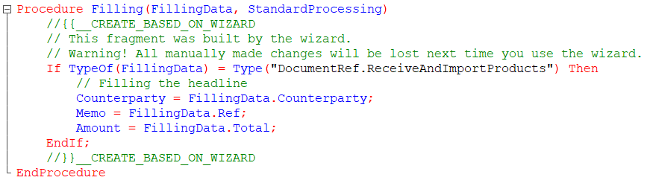
2.3.2.3. Thêm chứng từ “Debit advice”
- Bước 1: Tạo một bản sao chứng từ “Credit advice” và đổi tên thành “Debit advice”
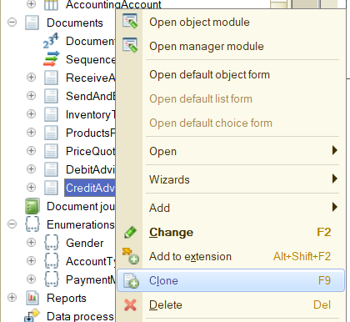
- Bước 2: Mở cửa sổ editor và chọn tab Generation, sau đó đổi chứng từ cơ sở thành chứng từ “Send and export products”. Tiếp theo, chọn Generation settings wizard. Nếu xuất hiện cửa sổ cảnh báo, chọn Yes.
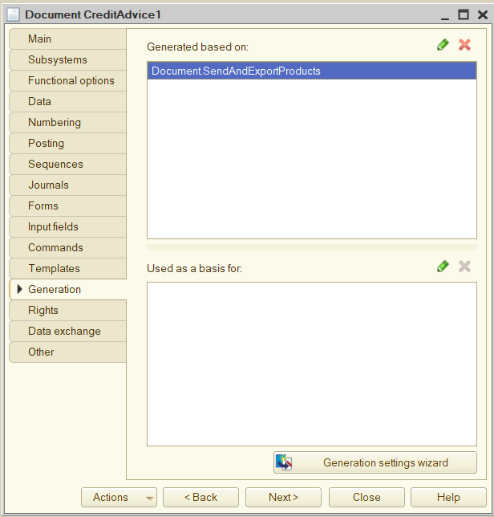
- Bước 3: Chọn các trường ghi tự động như sau:
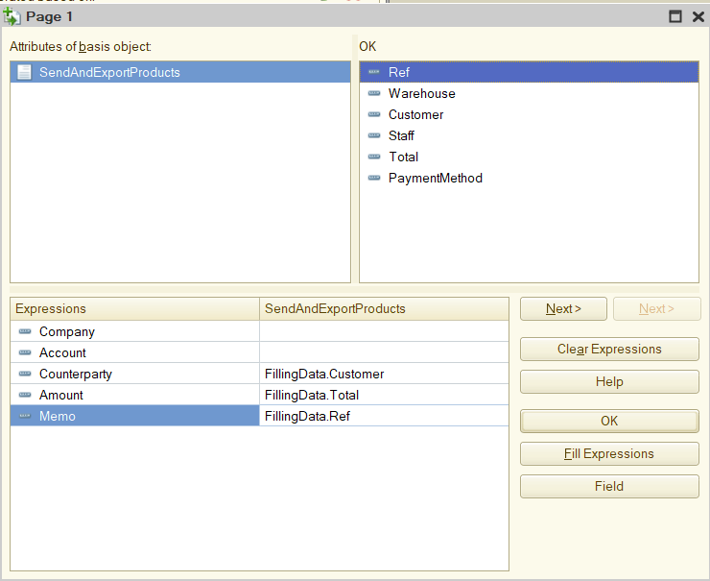
- Bước 4: Chọn OK. Procedure Filling sẽ được thêm vào Object module của chứng từ “Debit advice”.
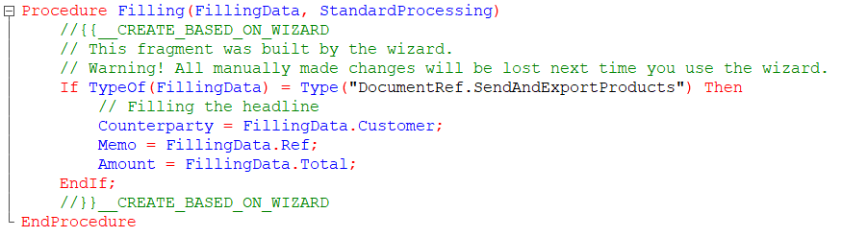
2.3.2.4. Thêm chức năng chọn phương thức thanh toán và ẩn/hiện nút Generate theo phương thức lựa chọn.
- Bước 1: Tạo một enumerations tên là PaymentMethods và thêm 2 giá trị “Cash” và “Bank Tranfser”.
- Bước 2: Thêm mục tin PaymentMethod có kiểu tham chiếu đến Enums PaymentMethods vào chứng từ “Receive and import products”.
- Bước 3: Mở DocumentForm của chứng từ “Receive and import products” và kéo mục tin “PaymentMethod” vào khu vực items hiện thị.
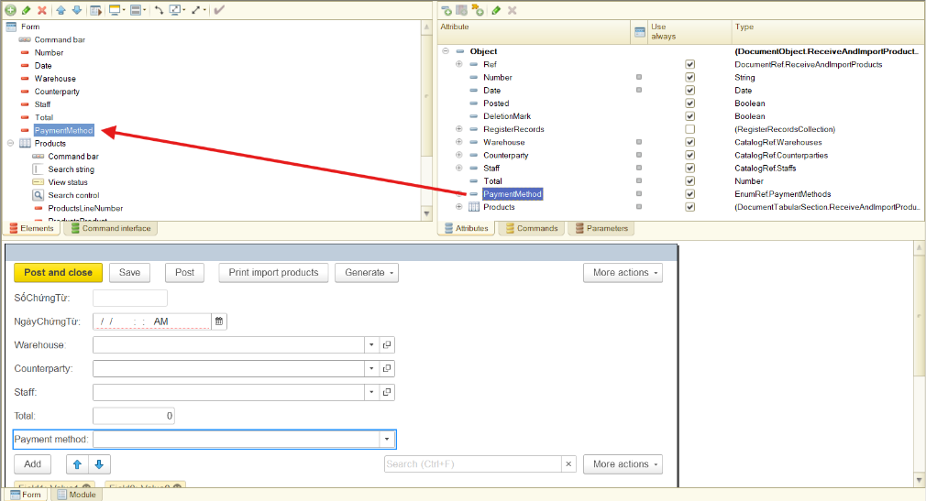
- Bước 4: Tạo procedure cho event OnChange của“PaymentMethod” tại Server.
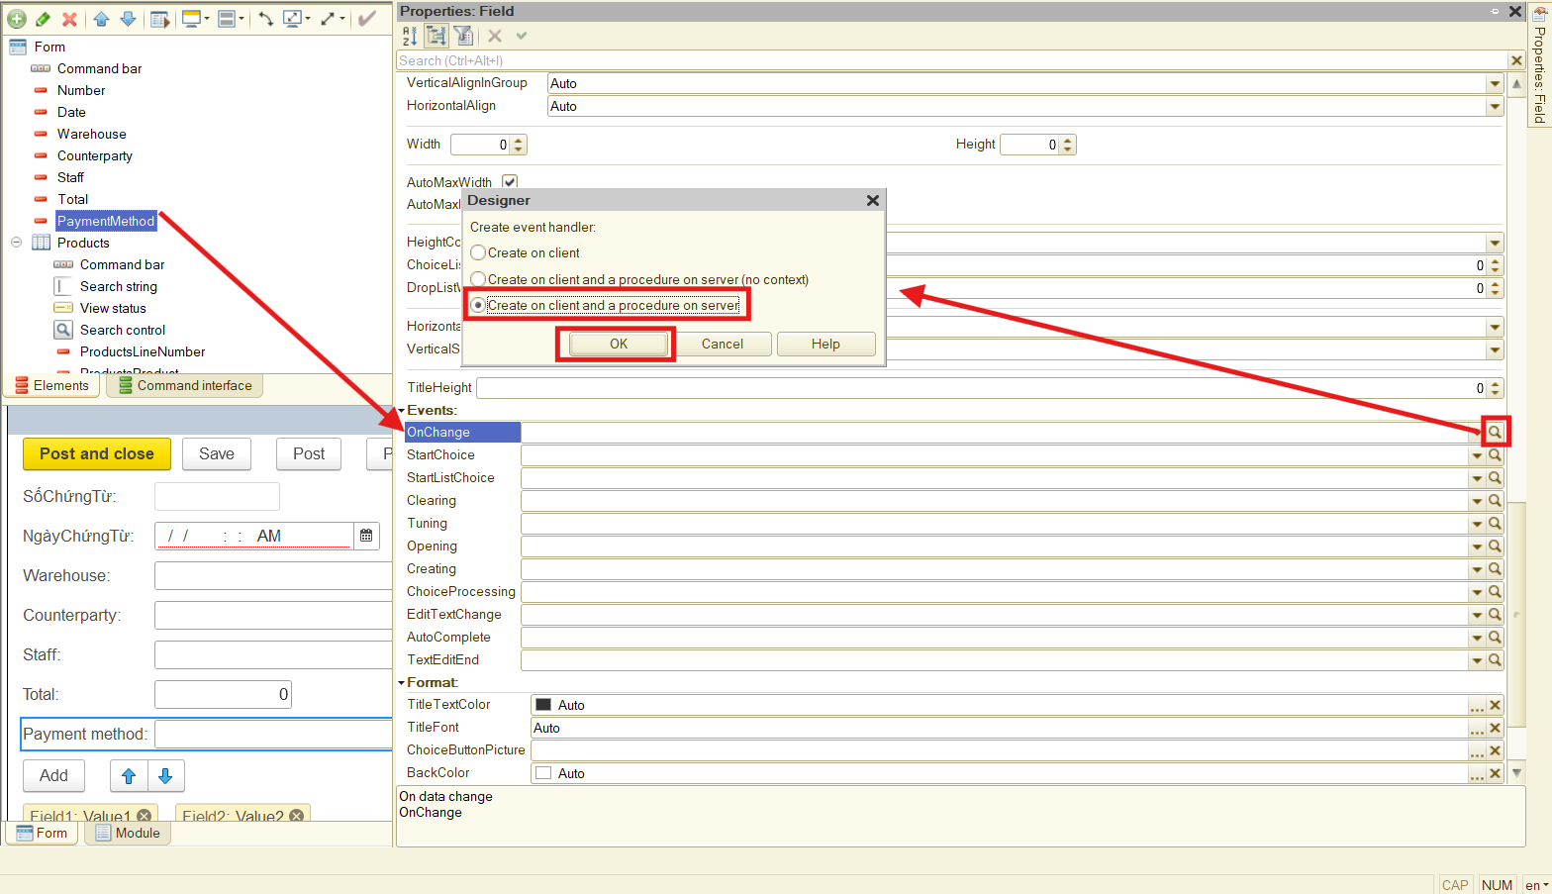Bước 5: Thêm code cho procedure.
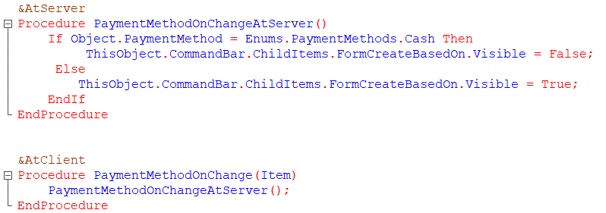
Đoạn code này thực hiện thuật toán kiểm tra ghi giá trị trong trường PaymentMethod được thay đổi, nếu giá trị đó là “Cash” thì nút Generate sẽ ẩn đi còn nếu không (giá trị được chọn là “Bank Transfer”) thì nút Generate sẽ được hiển thị.
- Bước 6: Thực hiện tương tự với chứng từ “Send and export products”.
2.3.2.5. Thực hiện thêm chức năng điền tự động tên công ty trong các chứng từ “Credit advice” và “Debit advice”.
- Bước 1: Tạo một Constants đặt tên là Company (String,50).
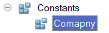
- Bước 2: Tạo một Common form (Trong nhánh Common), chọn kiểu là Constants form, đặt tên form là Company.
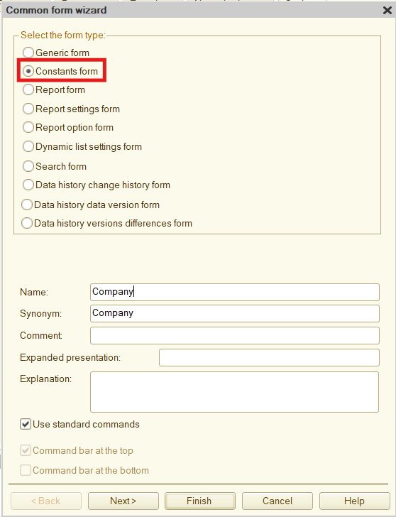
- Bước 3: Bật thuộc tính Include in the command interface cho form này.
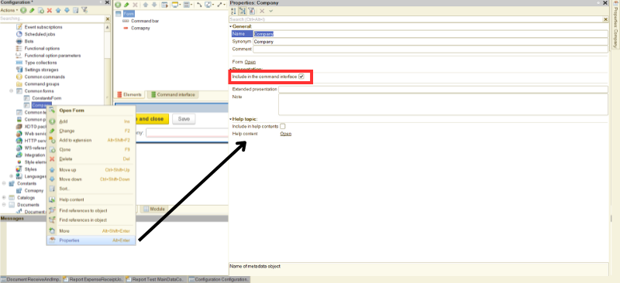
- Bước 4: Thêm common form này vào phân hệ CashCapital.

- Bước 5: Mở document form của chứng từ ”Debit advice”, tạo procedure cho event OnCreateOnSever của form.
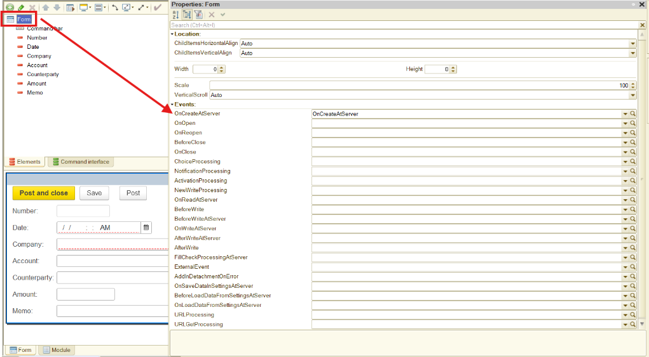
- Bước 6: Khi tạo procedure, form module để nhập code sẽ hiện ra, nhập đoạn code sau.
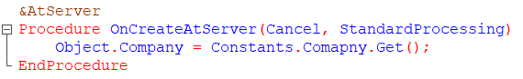
Đoạn code này có nghĩa khi form được tạo mục tin Company sẽ được điền bằng giá trị của constants Company mà bạn đã nhập trước đó.
Để nhập được giá trị cho constants Company trong chế độ người dùng, hãy truy cập vào phân hệ CashCapital, chọn menu Tool và chọn form Company.
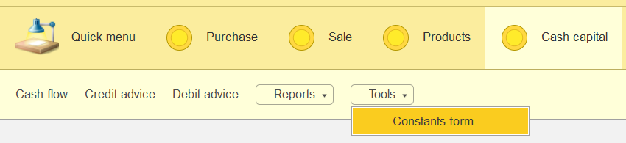
- Bước 7: Thực hiện tương tự với chứng từ ”Debit advice”.

Nhiệm vụ 3: Thiết kế một số mẫu báo cáo bổ sung cho giải pháp
3.1. Báo cáo nhật kí thu/chi tiền
Chúng ta sẽ tạo một báo cáo để xem việc thu/chi tiền của công ty.
- Bước 1: Tạo một báo cáo và đặt tên là ExpenseReceiptJournal, thêm vào phân hệ CashCapital.
- Bước 2: Quay lại tab Main, chọn Open data composition schema để mở cửa sổ MainDataCompositonSchema.
- Bước 3: Chọn Add data set – Query và chọn Query Wizard.
- Bước 4: Chọn biểu ghi tích lũy CashFlow và chọn các trường Period, Product, Amount.
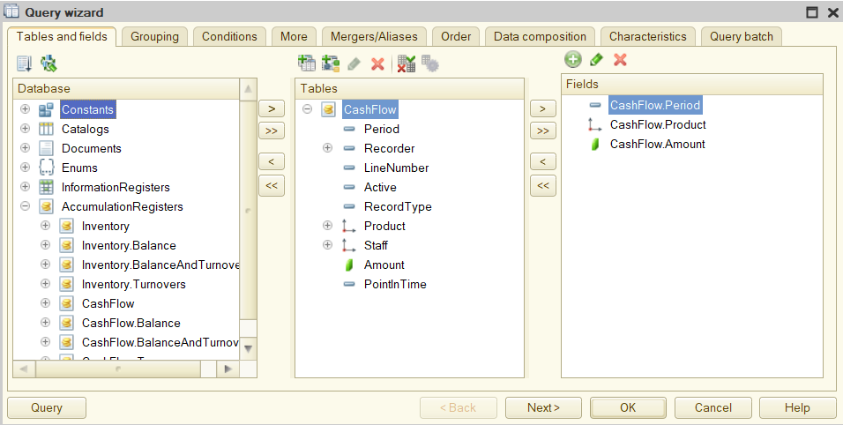
- Bước 5: Chọn tab Conditions. Trong bài thực hành này, bạn sẽ làm việc với các điều kiện (conditions) mà trong bài trước không có.
Trong tab này, bạn sẽ thêm các điều kiện cho các dữ liệu được lấy từ database và hiển thị bên phía người dùng.
Hãy kéo các trường Period và RecordType và đặt điều kiện như sau:
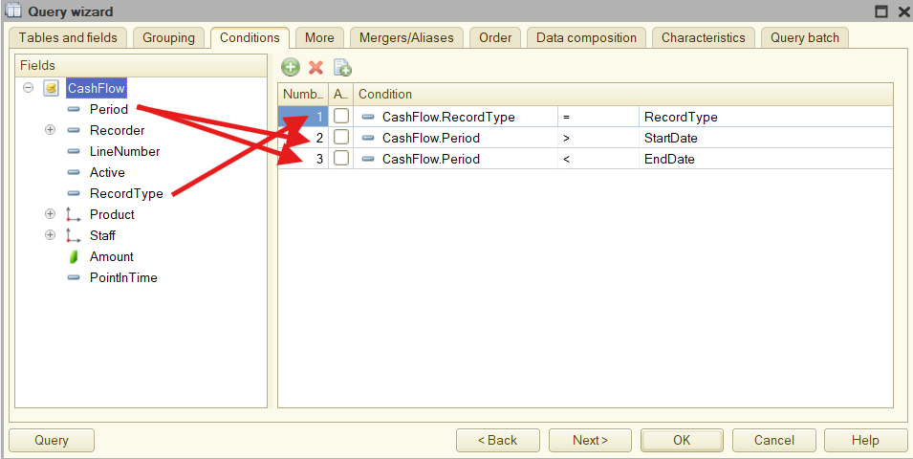
Chúng ta thêm điều kiện này bởi chúng ta cần lọc các bản ghi thu tiền và chi tiền (bằng trường RecordType) và thời gian chúng ta cần xem báo cáo (bằng trường Period).
- Bước 6: Chọn OK. Đoạn code query sẽ được thêm.
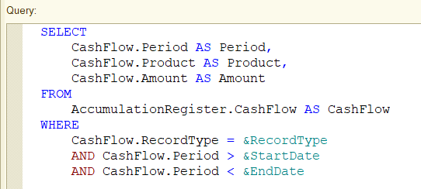
Lúc này, bạn sẽ thấy RecordType, StartDate và EndDate là các tham số và chúng ta sẽ làm việc với các tham số này trong tab Parameters.
- Bước 7: Trong tab Parameters, bỏ chọn chọn cột Availability restriction cho tất các tham số. Việc này giúp các tham số sẽ được hiển thị để điền giá trị ở phía người dùng.
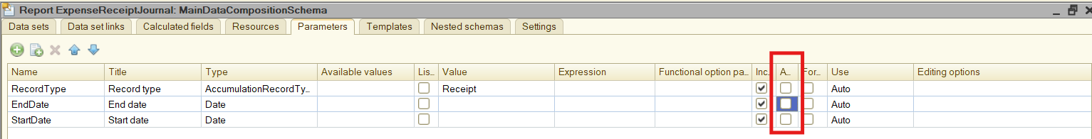
- Bước 8: Trong tab Settings, thêm grouping tương tự bài thực hành trước.
Trong phần khung Settings bên dưới, ở tab Parameters, bật tính năng cho phép chỉnh sửa ở phía người dùng cho các tham số.
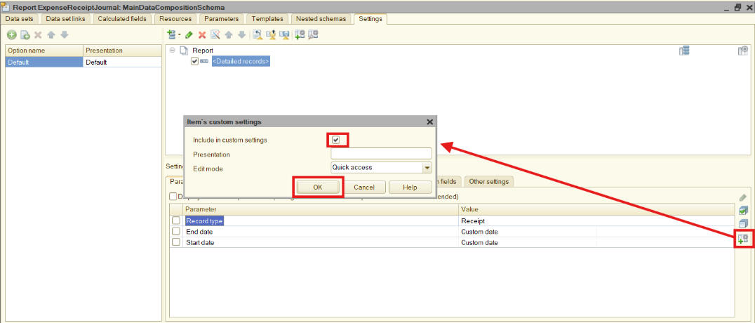
- Bước 9: Chọn tab Selected fields và thêm các trường lần lượt là Period, Product và Amount.
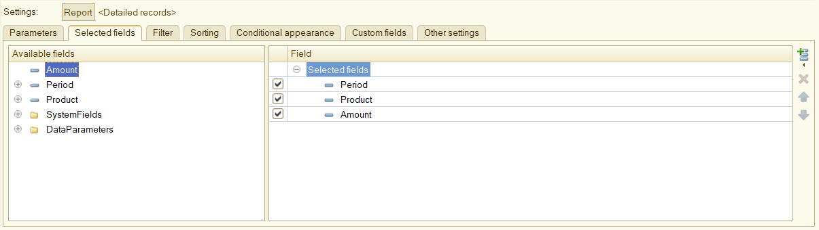
- Bước 10: Cập nhật cấu hình và khởi động ở chế độ 1C:Enterprise. Kiểm tra báo cáo vừa tạo.
3.2. Báo cáo danh thu theo sản phẩm.
- Bước 1: Tạo một báo cáo đặt tên là RevenueByProduct, thêm vào phân hệ CashCapital.
- Bước 2: Quay lại tab Main, chọn Open data composition schema để mở cửa sổ MainDataCompositonSchema.
- Bước 3: Chọn Add data set – Query và chọn Query Wizard.
- Bước 4: Chọn bảng ảo BalanceAndTunover của biểu ghi CashFlow, chọn trường Product, AmountReceipt và chọn OK.
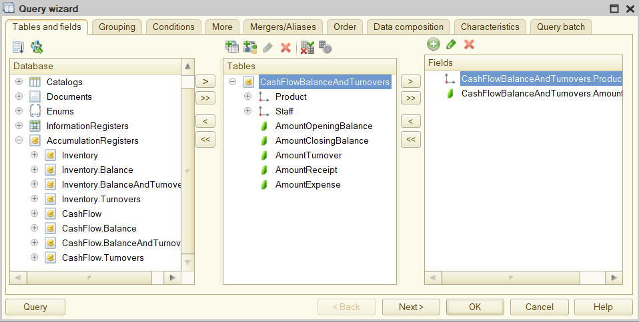
- Bước 5: Mở tab Settings, thêm grouping mới. Trong phần Selected fields chọn trường Product và AmountReceipt.
- Bước 6: Mở tab Parameters, bạn sẽ thấy sẽ có sẵn 2 tham số Begin of period và End of period dù bạn không thêm bất kì tham số nào như phần 3.1. Bởi đây là 2 tham số được tạo tự động của bảng ảo chúng ta đã chọn.
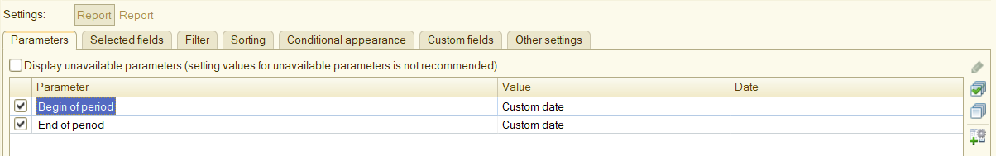Bật tính năng cho phép chỉnh sửa ở phía người dùng cho các tham số tương tự bước 7 của mục 3.1.
3.3. Báo cáo danh thu theo nhân sự
Bạn hãy thực hiện tương tự các bước như mục 3.2. Tuy nhiên hãy thay thế trường Product bằng trường Staff.

